**AM2302 DHT22温湿度传感器模块**

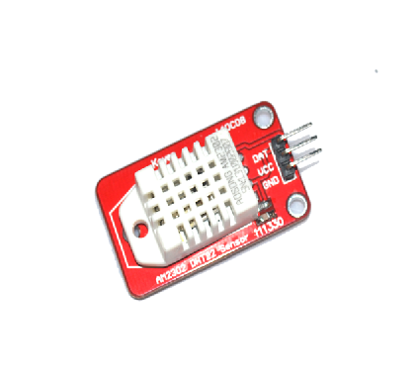

一、产品概述

AM2302湿敏电容数字温湿度模块是一款含有己校准数字信号输出的温湿度复合传感器。它应用专用的数字模块采集技术和温湿度传感技术，确保产品具有极高的可靠性与卓越的长期稳定性。传感器包括一个电容式感湿元件和一个高精度测温元件，并与一个高性能8位单片机相连接。因此该产品具有品质卓越、超快响应、抗干扰能力强、性价比极高等优点。每个传感器都在极为精确的湿度校验室中进行校准。校准系数以程序的形式储存在单片机中，传感器内部在检测信号的处理过程中要调用这些校准系数。标准单总线接口，使系统集成变得简易快捷。超小的体积、极低的功耗，信号传输距离可达20米以上，使其成为各类应用甚至最为苛刻的应用场合的最佳选择。产品为3引线（单总线接口）连接方便。特殊封装形式可根据用户需求而提供。

二、应用范围

暖通空调、除湿器、测试及检测设备、消费品、汽车、自动控制、数据记录器、家电、湿度调节器、医疗、气象站、及其他相关湿度检测控制等。

三、产品亮点

超低能耗、传输距离远、全部自动化校准、采用电容式湿敏元件、完全互换、标准数字单总线输出、卓越的长期稳定性、采用高精度测温元件。

四、产品参数

尺寸：40*23mm

重量：4g

电压：5V

端口：数字双向单总线

温度范围：-40-80℃ ±0.5℃

湿度范围：20-90%RH ±2%RH

平台：Arduino、单片机

五、模块功能测试

硬件要求

Arduino控制器 × 1

USB数据线 × 1

DHT22模块 × 1

模块与Arduino板连接:

模块的“VCC”端接+5V输出，“GND”端接GND，“DAT”端接数字端口2号引脚（当然这个可以自己定义数字引脚）；如下图所示：

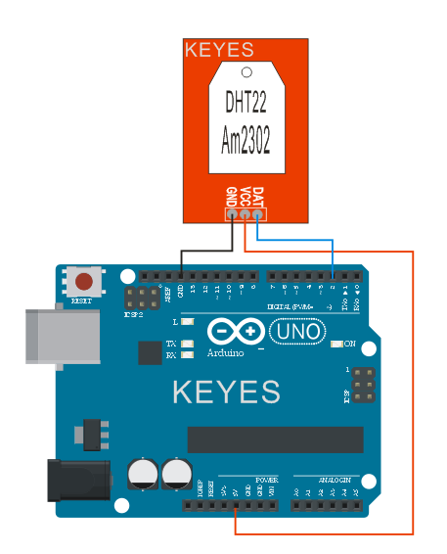

就剩测试阶段了。。。。。。

测试代码如下：

// Example testing sketch for various DHT humidity/temperature sensors

// Written by ladyada, public domain

#include "DHT.h"

#define DHTPIN 2 // what pin we're connected to

// Uncomment whatever type you're using!

//#define DHTTYPE DHT11 // DHT 11

#define DHTTYPE DHT22 // DHT 22 (AM2302)

//#define DHTTYPE DHT21 // DHT 21 (AM2301)

// Connect pin 1 (on the left) of the sensor to +5V

// Connect pin 2 of the sensor to whatever your DHTPIN is

// Connect pin 4 (on the right) of the sensor to GROUND

// Connect a 10K resistor from pin 2 (data) to pin 1 (power) of the sensor

DHT dht(DHTPIN, DHTTYPE);

void setup() {

Serial.begin(9600);

Serial.println("DHTxx test!");

dht.begin();

}

void loop() {

// Reading temperature or humidity takes about 250 milliseconds!

// Sensor readings may also be up to 2 seconds 'old' (its a very slow sensor)

float h = dht.readHumidity();

float t = dht.readTemperature();

// check if returns are valid, if they are NaN (not a number) then something went wrong!

if (isnan(t) || isnan(h)) {

Serial.println("Failed to read from DHT");

} else {

Serial.print("Humidity: ");

Serial.print(h);

Serial.print(" %\t");

Serial.print("Temperature: ");

Serial.print(t);

Serial.println(" *C");

}

}

在编译代码前，记得把CPP和H文件一起拖到IDE里面然后再编译. 编译通过我们就可以看结果了，真想看看现在所处的环境中温湿度到底是多少，它们是看不见摸不着的，可真是好奇 ** 蒽，我们把程序烧入Arduino板子，然后迫不及待的打开Serial Monitor窗口，看，结果出来了，哇，是不是有点兴奋！

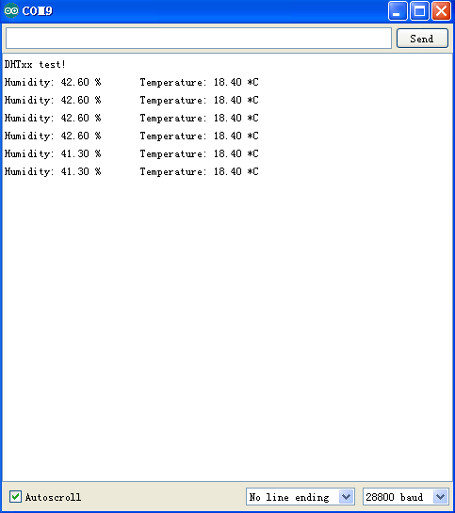

我们再对着它哈口气，等一会儿。。。。。。看屏幕会有什么变化？

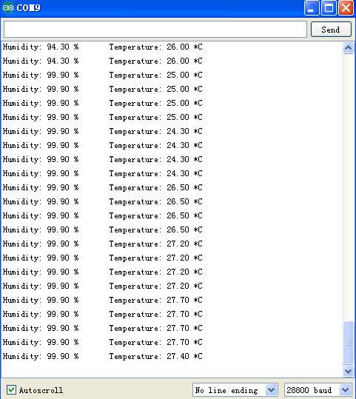

和想象中的一样，温度湿度明显变大了，哈，这东西还真是不错呀。。。。有兴趣的话您也可以自己动手做个放在你经常待的地方，那样你心里就有底了。

六、结束语

模块的介绍到这里就要告一段了，如果您对它有兴趣的话可以自己买个放在家里，慢慢研究下，争取用上它做出一个很有创意的东西出来，为你以后的生活增添乐趣。。。^-^